Betriebsanweisung
gem. §12 BetrSichV

Lagern von Lebensmitteln

Gefährdungen


- Lebensmittelbedingte Erkrankungen durch Mikroorganismen wie Viren,
Bakterien und Pilze, Gefährdung durch Schädlinge.
- Stolper- und Sturzgefahr durch abgestellte Waren.
- Rutschgefahr durch verschüttetes Material.

Schutzmaßnahmen und Verhaltensregeln
- Regelmäßig Lager- und Kühlräume kontrollieren und auf folgendes achten:
- Mindesthaltbarkeitsdatum bzw. Verbrauchsdatum der gelagerten Lebensmittel,
Vorschau

- sichtbare Verschmutzungen,
- beschädigte Verpackungen,
- Vorkommen von Schädlingen,
- Abdeckung und Kennzeichnung der Lebensmittel.
- Keine abgelaufenen Prod hend entsorgen.
- Kontakt von bereits zuber Lebensmitteln vermeiden, z. B. mit ungewaschenem Gemüse.
- Bereits gesäuberte und no getrennt lagern.
- Kühltemperaturen regelmä dokumentieren.
- Vorgeschriebene Kühltem beachten:
Lebensmittel | Maximale Kühltemperatur
ungeputztes Gemüse | 10 °C
Milchprodukte | 8 °C
rohes Fleisch, Wurst und andere leicht verderblichen Lebensmittel | 7 °C
Fertigsalate | 6 °C
Kartoffelprodukte | 4 °C
Geflügel, Hackfleisch und Eiprodukte | 4 °C
Frischfisch | 2 °C
Tiefkühlprodukte | –18 °C
- Lebensmittel in den entsprechend temperierten Kühlzellen lagern.
- Lebensmittel nicht auf den Lebensmittel einlagern.
- Eier getrennt und gekühlt lagern.
- Selbst produzierte oder u kennzeichnen:
- Inhalt
- Produktions- und Ei.
- Messergebnisse, Abweic dokumentieren.
- Nur lebensmitteltaugliche Berühren Sie
Lebensmittel nicht unnöti Hand.
- Auf den Boden gefallene aufnehmen.
- Nur mit Lebensmitteln um Infektionsschutzgesetz erfolgte.
      - Besondere Maßnahmen beachten.
- Lange Haare zusammen tragen.
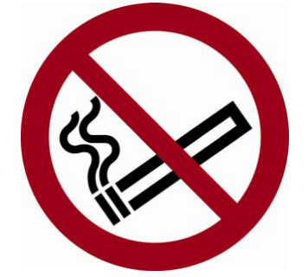
- Beim Arbeiten in Kühlhau tragen.
- Beim Umgang mit schwer tragen.
- Auf saubere Arbeitskleidu wechseln.
- Lagerbereiche und Arbeit reinigen.
- Hygieneplan und Reinigu einhalten.
- Keine verunreinigten Arb benutzen.
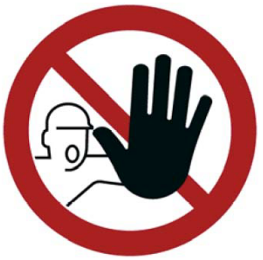
- Zum Transport möglichst einsetzen.
- Lagerordnung beachten. Regale nicht überlasten. Nur standsichere Stapel errichten.
- Regelmäßig die Funktionsfähigkeit der Kühleinrichtung überprüfen.
- Rauchverbote in den Bereichen der Lebensmittellagerung beachten.
- Wenn Schädlinge entdeckt werden, dieses sofort mitteilen.
- Lebensmittel nicht unnötig mit der bloßen Hand berühren, Schutzhandschuhe tragen.
- Zutrittsverbote beachten und unbeteiligte Personen bei der Annahme von Lebensmitteln fern halten.

Datum Unterschrift

